ELF Format 笔记（八）—— 符号的类型和属性（st_info）
上篇笔记中说过，Elf32_Sym 结构的 st_info 成员包含了符号的类型和绑定属性等信息。
在 android linker 做重定位时，如果遇到未定义的符号，会判断该符号是否是一个弱引用符号，如果不是，则出错返回。具体是通过 ELF32_ST_BIND 宏来判断的：
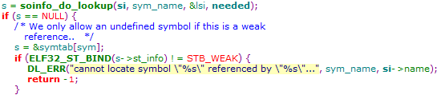
ELF32_ST_BIND 宏就是从 st_info 中提取一些 bits 作为绑定属性：
符号绑定属性的宏定义：
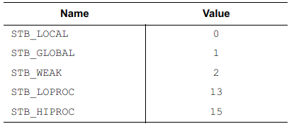
- STB_LOCAL：本地符号，在本文件外不可见。
- STB_GLOBAL：全局符号，在所有要链接在一起的 object files 中都可见（全局符号可以被其他文件引用）。
- STB_WEAK：弱符号，类似于全局符号，但（定义的）优先级低于全局符号。
如果有同名的弱符号和全局符号，则优先使用全局符号的定义。
在符号表中，通常是本地符号排在前面，全局和弱符号排在后面。
还有一个宏 ELF32_ST_TYPE，用于判断符号的类型，同样也是从 st_info 中提取一些 bits 作为类型信息：
在 android linker 的源码中，并没有用到该宏，也没有用到符号的类型信息。
符号类型信息的宏定义：
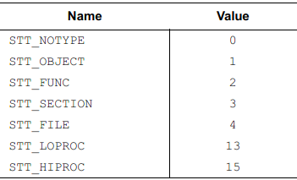
- STT_NOTYPE：符号类型未指定。
- STT_OBJECT：数据对象，比如变量、数组等。
- STT_FUNC：函数或其它可执行代码。
- STT_SECTION：表示一个 section，主要用于重定位，通常具有 STB_LOCAL 属性。
- STT_FILE：文件符号，具有 STB_LOCAL 属性，st_shndx 的值为 SHN_ABS。在 ELF 文件的符号表中位于其他 STB_LOCAL 符号的前面。

